台灣家庭醫學教育研究學會
Taiwan College of Family Physicians
107年度第七屆第一次會員大會暨學術研討會
日期：107年2月25日（星期日）上午8:30-13:30
地點：臺大醫院西址家庭醫學部第九講堂
學術研討會(一)
次序 | 時間 |  | 活動內容 |  | 主講人 | 主持人
 | 08:30 ~ |  | 報到
1 | 9:00 - 9:30 |  | 從醫療專業的角度看台灣家庭醫學專科住院醫師訓練之可信賴的專業表現(EPA)的建立 |  | 張耀文 | 吳晉祥
 | 9:30 - 9:40 |  | 討論
2 | 9:40 -10:10 |  | 從社會民眾的角度看台灣家庭醫學專科醫師之可信賴的專業表現(EPA) |  | 林季緯 | 黃信彰
 | 10:10 - 10:20 |  | 討論
 | 10:20 -1040 |  | 休息
3 | 10:40 - 11:10 |  | 老年相關疾病的化學預防  (Chemoprevention of age-related diseases) |  | 顏佐樺 | 黃國晉
 | 11:10 - 11:20 |  | 討論
會員大會 |  |  |  |  | 主持人
4 | 11:30–13:30 | 會員大會開幕致詞 |  |  | 吳晉祥
4 | 11:30–13:30 | 院士證書/青年學者優秀論文獎頒發
4 | 11:30–13:30 | 會務報告 |  |  | 林名男/陳慶餘
4 | 11:30–13:30 | 提案討論  一、105年工作報告及收支決算案  二、107年工作計畫及收支預算表 |  |  | 林名男/吳晉祥
4 | 11:30–13:30 | 臨時動議
4 | 11:30–13:30 | 選舉理監事

台灣家庭醫學教育研究學會
Taiwan College of Family Physicians
學 術 研 討 會

從醫療專業的角度看台灣家庭醫學專科住院醫師訓練之可信賴的專業表現(EPA)的建立

三軍總醫院家庭暨社區醫學部 老年醫學科
張耀文主任

從醫療專業的角度看台灣家庭醫學專科住院醫師訓練之可被信賴的專業活動(EPA)的建立

三軍總醫院家庭暨社區醫學部 老年醫學科 張耀文主任

摘要
在醫學教育的過程中，臨床能力里程碑指示了從醫學生到專科醫師的核心能力發展的目標，而各階段訓練的可被信賴的專業活動（Entrustable Professional Activity, EPA）則定義了醫師的工作內容。家庭醫學專科醫師訓練的EPA便代表著家醫科醫師的專業能力與服務。家庭醫學專科醫師是基層醫療的主力，是民眾健康的守護者，更是國家醫療政策的第一線執行者。家醫科醫師服務的場所包含醫院、診所、衛生所，服務的對象從嬰幼兒到老人，提供的服務包羅萬象。因此，如何設定住院醫師訓練所需的EPA是一項複雜的任務。我們可以參考美國及加拿大的家庭醫學醫師學會所訂定的EPA，作為台灣家庭醫學專科住院醫師訓練EPA的制定參考。

從社會民眾的角度看台灣家庭醫學專科醫師之可信賴的專業表現(EPA)

義大醫院社區醫學部/家庭醫學科
林季緯主任

從社會民眾的角度看台灣家庭醫學專科醫師之可信賴的專業表現(EPA)

義大醫院社區醫學部/家庭醫學科 林季緯主任

以能力為導向及以病人為中心的醫學教育（competency-based and patient-centered medical education）是近年來發展專科醫師訓練計畫與評量的重要方向，在此架構下，可信賴的專業表現 (entrustable professional activities; EPAs)也開始進入台灣各專科醫學會評量工具的發展期程中。
EPAs指的是在專業實踐中，一個學員表現出在無需監督的情況下，可被信賴能順利執行特定臨床任務所需展現必要能力的基礎單位。EPAs的評核聚焦在臨床任務的執行過程與成效上，而其評估細項與標準，常是由醫學教育學者與臨床專家共同制定而成，但關於病患，這個受學員照護能力影響最大的重要的利害關係族群，在EPAs制定的過程中反而很少被徵詢其意見。
澳洲雪梨地區一個免疫風濕科教學團隊，曾以病患為中心照護為其基本原則架構，嘗試完成一份充分揉合病人與專家觀點之EPAs評估工具。該研究顯示，病患可以提供一些臨床人員沒特別注意到的獨特觀點；而鼓勵學員藉由詳盡的說明及溝通與病人達成共識，也有助於降低雙方在治療期待上的歧見，這也是目前醫策會力推醫病共享決策（shared decision making）的一種實踐方式。
完善提供以病人為中心的醫療照護目前已逐漸成為醫界共識，更是家庭醫學的重要核心思維，於EPAs發展過程中適當融入病人甚至更多社會民眾的觀點，可提供部分極具價值的看法，將這些內容整合進EPAs可觀察行為的具體描述中，應有助於我們培養出重視醫病關係的新一代年輕醫師，也更能讓我們的臨床執業更貼近於民眾與病人的期待。

老年疾病的化學預防
(Chemoprevention of Age-related Diseases)

聯安預防醫學機構 聯青診所
顏佐樺 醫師

老年疾病的化學預防
(Chemoprevention of Age-related Diseases)

聯安預防醫學機構 聯青診所 顏佐樺 醫師

失智症 (Dementia)
- 地中海型飲食 (Mediterranean diet)可能可以減緩認知功能退化，若與得舒飲食結合成為Mediterranean-DASH Intervention for Neurodegenerative Delay (MIND) Diet，效果似乎會更好。
- 目前未有證據支持以補充營養素能達到預防失智症的效果，然而臨床醫師仍須重視高齡者的微量元素攝取（尤其是維生素B群），避免因缺乏而帶來的失智風險。

老年性黃斑部病變 (Age-related Macular Degeneration)
- 目前沒有證據支持任何單方或複方營養素的補充能夠讓健康族群預防老年性黃斑部病變，被診斷老年性黃斑部病變者，可以建議服用AREDS2抗氧化維生素配方來減緩視力退化。
- AREDS2配方包含500 mg維生素C、400 IU維生素E、80 mg氧化鋅、2 mg氧化銅、10 mg葉黃素、2 mg玉米黃質。

骨質疏鬆症 (Osteoporosis)
- 50-70歲男性每日需攝取飲食鈣量1,000 mg鈣（包含飲食及營養品來源），51歲以上女性及71歲以上男性則每日攝取1,200 mg鈣
- 建議以血清25(OH)D檢測維生素D，維持濃度達到標準值以上(>30 ng/mL)。
- 額外補充維生素K2及平常攝取大豆都潛力可能協助預防骨質疏鬆。

退化性關節炎 (Osteoarthritis)
- 只有少部分具改善病程進展(disease-modifying)或保護關節(chondroprotective)的效果。
- 葡萄糖胺(glucosamine)、軟骨素(chondroitin)可能有防止關節摩擦受損，甚至治療退化性關節炎的效果。建議使用的劑量為：1,500 mg glucosamine sulfate及800 mg chondroitin sulfate。

營養輔助食品實證醫學線上資源
- Integrative Medicine, 4th Edition by David Rakel
- （付費）https://www.consumerlab.com/
- （付費）https://naturalmedicines.therapeuticresearch.com/
- （免費）https://nccih.nih.gov/
- （免費）https://examine.com/

台灣家庭醫學教育研究學會
Taiwan College of Family Physicians

第七屆第一次會員大會會議議程

時間：民國107年2月25日（星期日）上午8:30-13:30
地點：臺大醫院西址家庭醫學部第九講堂

壹、吳理事長晉祥致詞
貳、頒發院士證書
邱金德主任(會員編號136)
劉瑞瑤醫師(會員編號140)
黃獻樑醫師(會員編號172)
參、頒發青年學者優秀論文獎
郭嘉昇醫師(台大雲林分院)
肆、林秘書長名男會務報告
伍、陳監事慶餘財務監察報告
陸、提案討論
提案一：106年工作報告及收支決算案，提請討論。
說明：1. 依本會組織章程第五章「經費及會計」第三十三條「本會每年於會計年度開始前二個月由理事會編造年度工作計畫、收支預算表、員工待遇表，提會員大會通過(會員大會因故未能如期召開者，先提理監事聯席會議通過)，於會計年度開始前報主管機關核備。並於會計年度終了後兩個月內由理事會編造年度工作報告、收支決算表、現金出納表、資產負債表、財產目錄及基金收支表，送監事會審核後，造具審核意見輸送還理事會，提會員大會通過，於三月底前保主管機關核備(會員大會位能如期召開者，先報主管機關)。
2. 106年度工作報告如附件一。
3. 106年度收支決算表、現金出納表、資產負債表及基金收支表如附件二。
決議：

提案二：本會下年度（108年度）工作計畫及收支預算案，提請討論。
說明：1. 108年度工作計畫如附件三。
2. 108年度收支預算表如附件四。
決議：

柒、臨時動議
捌、散會
台灣家庭醫學教育研究學會
Taiwan College of Family Physicians
第七屆(107) 院士名單
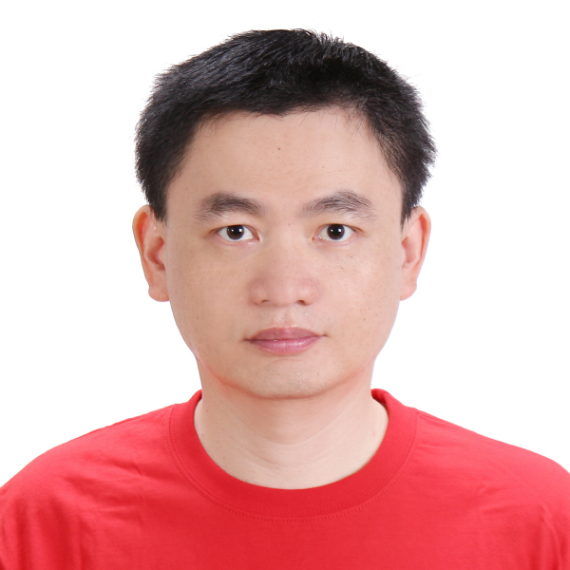  邱金德醫師  Chin-Te Chiu | 會員編號 | 0136
 | 現職 | 臺北榮民總醫院新竹分院  家庭醫學科主任
 | 學歷 | 臺北醫學院醫學系
 | 經歷 | 竹東榮民醫院家庭醫學科主任  竹東榮民醫院老年醫學科主任  臺北榮民總醫院特約主治醫師  臺北榮民總醫院家庭醫學科總醫師、住院醫師
台灣家庭醫學教育研究學會
Taiwan College of Family Physicians
第七屆(107) 院士名單
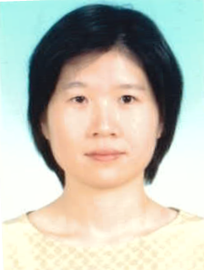  劉瑞瑤醫師  Jui-Yao Liu | 會員編號 | 0140
 | 現職 | 臺北榮民總醫院家庭醫學部主治醫師
 | 學歷 | 陽明大醫學系醫學士  臺灣大學 預防醫學研究所 公共衛生碩士
 | 經歷 | 臺北榮民總醫院家庭醫學部主治醫師  陽明大學醫學系講師  101-104年台灣家庭醫學教育研究會秘書長

台灣家庭醫學教育研究學會
Taiwan College of Family Physicians
第七屆(107) 院士名單
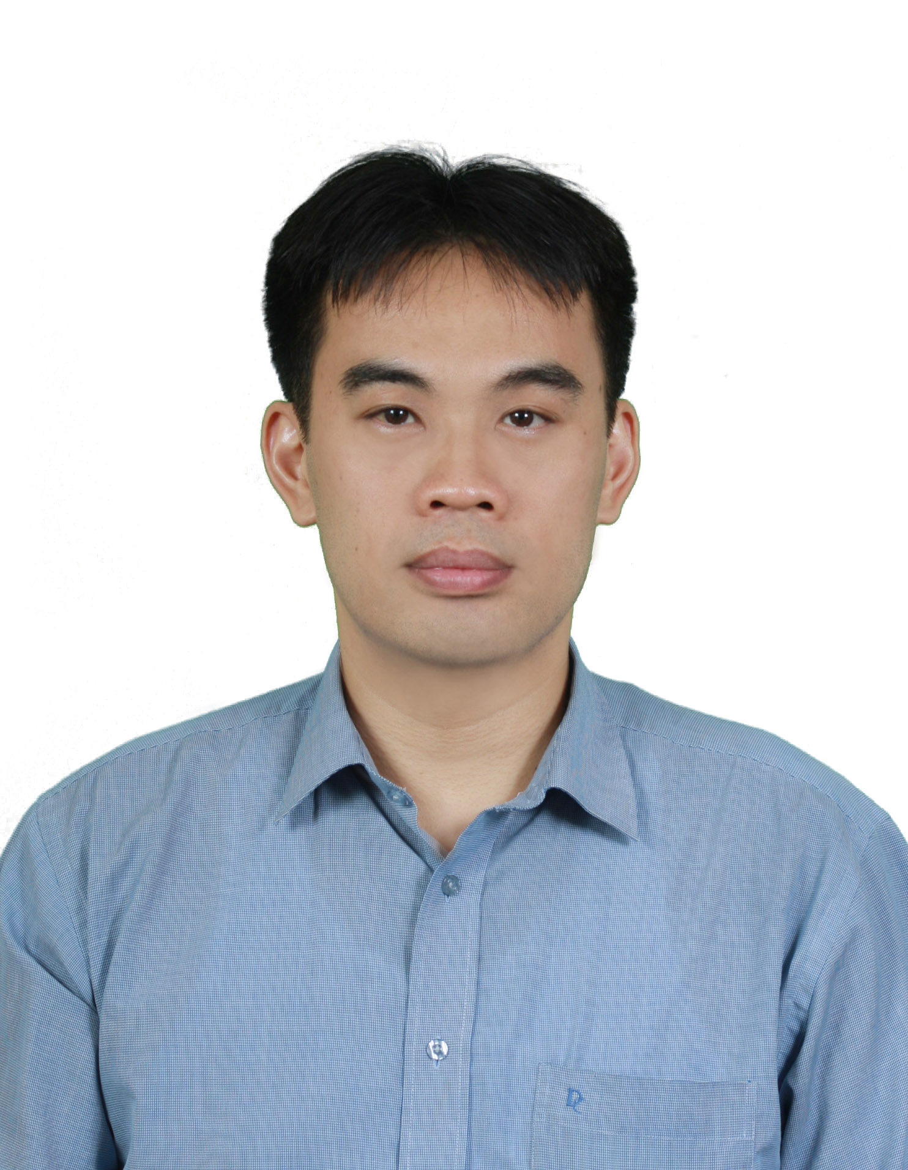  黃獻樑醫師  Hsien-Liang, Huang | 會員編號 | 0172
 | 現職 | 台大醫院家庭醫學部主治醫師  台大醫學院家庭醫學科兼任講師
 | 學歷 | 台灣大學醫學系學士  台灣大學預防醫學研究所碩士
 | 經歷 | 台大醫院金山分院主治醫師  耕莘醫院家庭醫學部主治醫師  耕莘醫院家庭醫學部副主任

台灣家庭醫學教育研究學會
Taiwan College of Family Physicians
2017年青年學者優秀論文獎

論文題目：Women with abnormal screening mammography lost to follow-up: An experience from Taiwan
Medicine 2016;95:e3889
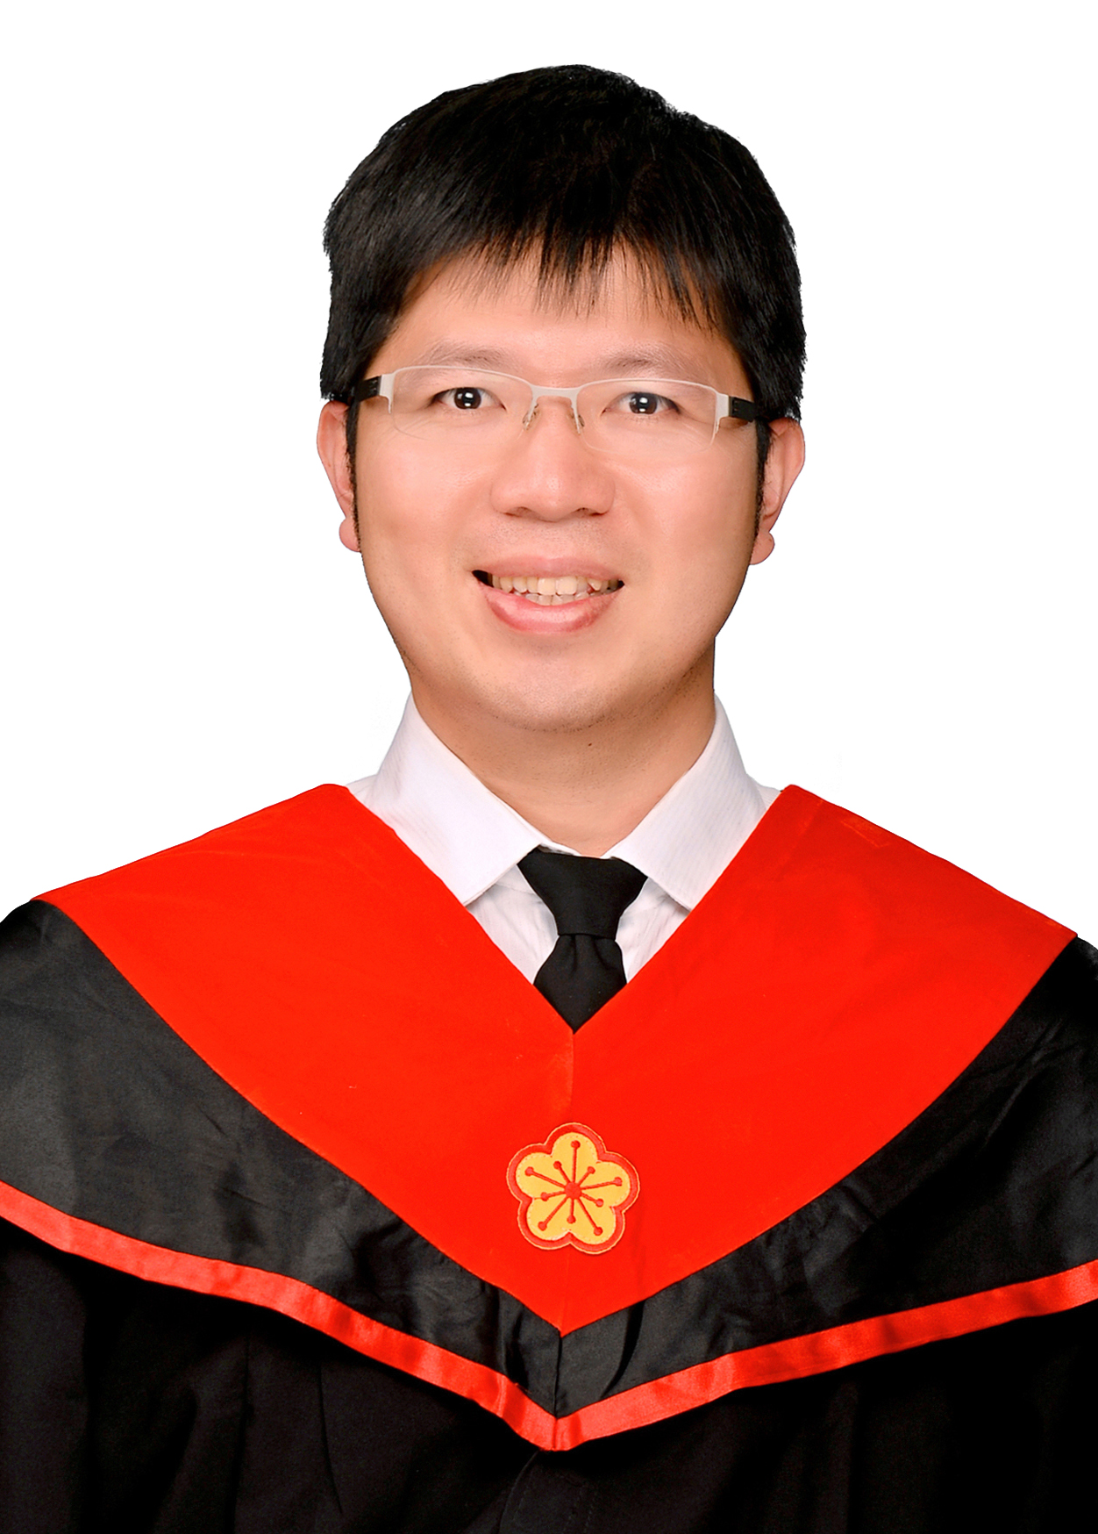  郭嘉昇醫師  Chia-Sheng Kuo | 會員編號 | 0222
 | 現職 | 臺大醫院雲林分院  社區及家庭醫學部主治醫師
 | 學歷 | 台大醫學士  台大公衛學院公衛碩士(MPH)
 | 經歷 | 臺大醫院住院醫師  總醫師、研修醫師

附件一
台灣家庭醫學教育研究學會
Taiwan College of Family Physicians
106年度工作報告
項 目 | 工作內容
1.會員狀況 | 目前活動會員人數：89位  註: 依學會組織章程第九條「會員有遵守本會章程、決議及繳納會費及各項有關費用之義務，連續二年未依章程規定繳納會費者予以停權，待補繳會費後恢復會員權利。」
2.會員大會暨  理監事聯席會 | - 106年3月12日第六屆第六次理監事聯席會議  - 106年3月12日第六屆第三次會員大會暨學術研討會  - 105年10月15日第六屆第七次理監事聯席會議
3.學術/師資培育研討會 | - 春季學術研討會及EPAs工作坊  106年3月12日、成大醫學院  - 住院醫師訓練的可信賴專業表現(EPA)介紹  主講人：李宜恭主任  - EPA設計工作坊(一)與(二)  指導者：李宜恭主任、李振威醫師  - 「適當用藥的選項思考及整合」研討會  - 106年5月7日、中國醫藥大學附設醫院立夫教學大樓105講堂  2) 106年6月4日、台大醫學院2樓201講堂  3) 106年9月17、義大醫院 A 棟 6 樓大講堂  - 「家庭醫師外展醫療及保健應具有的知識與技巧」研討會  - 106年6月18日、台北馬偕紀念醫院平安樓15樓階梯講堂  - 106年8月20日、衛生福利部台中醫院12樓大講堂  - 106年8月27日、衛生福利部臺南醫院急診大樓6樓簡報室  4. 第五屆-家庭醫學主管領導能力培訓」研討會  106年6月11日、台中福華大飯店5樓會議室  5. EPA工作坊：他山之石可以攻錯 – 台灣急診醫學里程碑(Milestone)計畫與可信賴專業表現(EPA)之借鏡106年7月9日、台大醫學院  - 台灣急診醫學專科醫師里程碑(Milestone)計畫與可信賴專業表現(EPA)設計經驗談  主講人：蕭政廷主任  - EPA設計工作坊(一) 與(二)  指導者：蕭政廷主任、楊志偉醫師  6. 「選擇題命題技巧工作坊」  107年1月20日、台大校友會館 3A 會議室
4.專案研究 | 與戒菸管理中心合作106年衛生福利部國民健康署醫療院所戒菸服務專案管理計畫
5.院士遴選 | 106年第六屆院士遴選：  李建廷醫師  張家禎醫師  (依會員編號排列)
6.會訊出版  1) 薪火相傳  (家庭醫學界專家人物專訪)  2)教學分享  (全國各家庭醫學訓練計劃特色介紹)  3) 師資培育  (家庭醫學教師發展之理論與實務探討)  4) 新知介紹  (家庭醫業與實證醫學實務介紹與探討) | 1. 106年4月12日會訊電子報(2017年春季號)  (1) 薪火相傳：  「整體醫療的生根發芽」專訪：身心靈整體醫療的播種者  民眾醫院李建廷醫師、新聞聯絡人潘柏麟  (2) 教學分享：  台大醫院家庭醫學部住院醫師晨會及科會教學簡介  台大醫院家庭醫學部 林怡妏醫師、劉文俊醫師、蔡兆勳主任  (3) 師資培育/醫學教育：  家庭醫學教育研究新知- 期刊摘錄  Faculty Development for Medical School Community-Based Faculty: A Council of Academic Family Medicine Educational Research Alliance Study Exploring Institutional Requirements and Challenges (醫學院社區教師師資培訓—家庭醫學學術教育研究會議聯盟對於機構的需求與挑戰之探討)，期刊: Academic Medicine. Published Ahead-of-Print. Post Author Corrections: February 21, 2017. doi: 10.1097/ACM.0000000000001626  (註：正式刊登於2017 Aug;92(8): 1175-1180)  台大醫院教學部暨家庭醫學部/台大醫學院醫學教育暨生醫倫理研究所 蔡詩力醫師  (4) 預防醫學新知：  Statin 藥物對於心血管疾病初級預防藥物的角色  成大醫院家庭醫學部王信柔醫師/吳怡萱醫師  2. 106年7月15日會訊電子報(2017年夏季號)  (1) 薪火相傳：  台大醫院北護分院- 黃國晉院長專訪  臺大醫院家庭醫學部鍾宜璇醫師、黃威勝醫師、陳沛芸醫師  (2) 教學分享：  彰化基督教醫院家庭醫學科教學簡介  彰化基督教醫院家庭醫學科 孫宏禹醫師、劉晏孜醫師、楊鈺雯醫師、林益卿主任  (3) 師資培育/醫學教育：  再談家庭醫學專科訓練課程與評估的現況與未來  成大醫院家庭醫學部 吳晉祥主任  (4) 預防醫學新知：  喝茶能穩定血糖嗎？  成大醫院家庭醫學部 李崇豪醫師  3. 107年10月12日會訊電子報(2017年秋季號)  (1) 薪火相傳：  成大醫學院 吳晉祥教授專訪  成大醫院家庭醫學部 沈維真醫師、周佑聰醫師、劉彥伶醫師  (2) 教學分享：  義大醫院家醫科教學經驗分享  義大醫院家醫科劉依亭醫師、林季緯主任  (3) 師資培育/醫學教育：  家庭醫學專科醫師訓練可被信賴的專業活動(EPA)的內容與評核工具 - 加拿大Queen’s University的EPA田野筆記  國防醫學院三軍總醫院 家庭醫學科廖芳藝醫師、  老年醫學科張耀文主任  (4) 預防醫學新知：  喝咖啡與慢性病  成大醫院家庭醫學部/斗六分院家庭醫學科  孫子傑醫師/主任  4. 107年1月20日會訊電子報(2017年冬季號)  (1) 薪火相傳：  野火熊熊燒不盡 - 成大醫院楊宜青教授側寫  成大醫院家庭醫學部 王又亮醫師、劉建翔醫師、魏玉亭醫師  (2) 教學分享：  亞東醫院家庭醫學科巴林團體教學經驗分享  亞東醫院家庭醫學科 陳志道主任  (3) 師資培育/醫學教育：  考量病人觀點對於EPAs 發展的實例 - 澳洲免疫風濕科發展下背痛EPA的實證研究  義大醫院社區醫學部/家庭醫學科 林季緯主任  (4) 預防醫學新知：  戒菸新知 - 有效的住院戒菸  成大醫院家庭醫學部 陳全裕醫師

附件二
105年度收支決算表、現金出納表、資產負債表及基金收支表如附件二(共4頁)

108年度工作計畫如附件三(共2頁)
附件三
項 目 | 工作內容  附件四
1.會員/組織 | 1. 持續強化本學會宗旨「提升家庭醫學水準，強化家庭醫學之教學訓練，促進相關研究與發展，加強國際學術交流與聯繫。」，以臨床師資培育發展(clinical faculty development, CFD)為發展主軸。  2. 結合國內外家庭醫學相關組織，發展家庭醫學教育與研究相關工作。  3. 尋求外界教學相關資源，結合家庭醫學專科訓練醫院訪查條文基準，引導訓練計畫重視教學實質內容，帶動師資培育的發展。  4. 強化學會組織、學術與師資培育活動之運作，持續盤點現有會員，招募與擴充本會會員。
2.會員大會/  理監事聯席會 | - 108年3月第七屆第二次會員大會暨學術研討會  - 108年3月理監事聯席會議  - 108年7月理監事聯席會議  - 108年10月理監事聯席會議
4.學術/師資培育研討會 | - 舉辦家庭醫學科住院醫師教學訓練相關研討會  (108年3、7、10月)  - 強化faculty development (含家庭醫學核心專業/教學/研究)相關研討會之發展。  (108年3、7、10月)  - 與台灣家庭醫學醫學會聯合舉辦學術研討會(108年3、7、10月)  - 與各醫學專業學會結合專題學術研究，聯合舉辦教育/研究學術演講
4.專案研究/學術獎勵 | 1. 與台灣家庭醫學醫學會合作，進行台灣家庭醫學專科訓練醫院與師資培育發展調查相關計畫。  2. 爭取科技部、衛福部家庭醫學/全人醫療之教育與研究訓練相關計畫
5. 學會會訊出版 | 1. 持續出版發行學會會訊，分下列四大部分  1) 薪火相傳：繼續辦理家庭醫學界專家人物專訪  2) 教學分享：全國各家庭醫學訓練計劃特色介紹  3) 師資培育：家庭醫學教師發展之理論與實務探討  4) 新知介紹：家庭醫業新知與實證醫學實務介紹與探討  2. 與國內外家庭醫學相關組織交流出版文物。

108年度收支預算表如附件四。
附件四

TCFP組織章程(共5頁)
台灣家庭醫學教育研究學會入會申請須知及申請書(共2頁)

